教育情報通信号外２
2022年８月16日 作成者：早川真
協同組合NSK保険協会の組合員の皆様、コロナウイルス「第7波」感染急拡大、岐阜県BA.５対策強化宣言が発令されたことにより、8月21日に予定されていました勉強会が中止になりました。
組合員の施術力向上につながればと考え、教育情報通信号外を作成しました。
解剖学や生理学の参考書を基に考えた内容です。患者の抱える不安の回答になるようにまとめてみました。皆様の豊富な知識を少しでも増やすことができればと思います。
すぐに使える施術法を、いくつか紹介します。

【上肢】
「肩が上がりにくくなった」
肩関節の機能障害は、肩甲上腕関節、肩鎖関節、胸鎖関節で起きていることが考えられます。それぞれの関節は、靭帯により規制があります。その規制で伸張が起きていなければ可動方向の動きが正常に行えます。
外転時の機能障害について考えさせていただきます。
原因：
肩関節が外転できなくなったことを、靭帯、筋腱、神経別に述べさせていただきます。
靭帯による外転障害
肩甲上腕関節では、烏口肩峰靭帯の伸張により外転時に疼痛が起きます。肩鎖関節では、肩鎖靭帯、烏口鎖骨靭帯の伸張により外転時に疼痛が起きます。胸鎖関節では、胸鎖靭帯、肋鎖靭帯の伸張により外転時に疼痛が起きます。
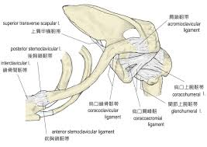
筋腱による外転障害
小菱形筋、肩甲挙筋の緊張による肩甲骨の上方回旋ができないことで外転障害が起きる。
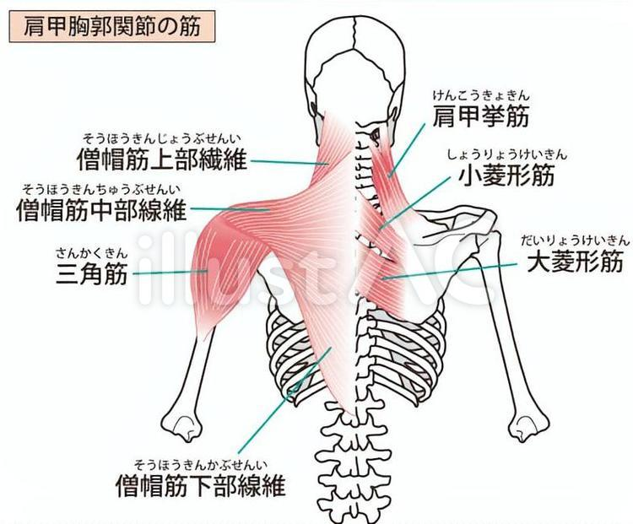
三角筋による６０度以上の外転が継続することにより棘上筋腱の弛緩が起きます。その弛緩により、ゴルジ腱反射が起きなくなることで、ロテーターカフの協調性が失われて外転障害が起きる。
神経による外転障害
外側腋窩隙（四角間隙）での腋窩神経の圧迫（外転時の上腕三頭筋長頭の緊張による）による外転障害が起きる。
症状：
肩関節の外転時痛が起きる。
靭帯による外転障害
肩甲上腕関節で、烏口肩峰靭帯の伸張により外転時痛が起きている場合がある。
肩鎖関節で、肩鎖靭帯、烏口鎖骨靭帯の伸張により外転時痛が起きている場合がある。
胸鎖関節で、胸鎖靭帯、肋鎖靭帯の伸張により外転時痛が起きている場合がある。
筋腱による外転障害
小菱形筋（C7～T1間の棘上靭帯の伸張の保護）、肩甲挙筋（同側のC1～C２間の横突間靭帯の伸張の保護）の緊張による肩甲骨の上方回旋ができないことで外転障害が起きる。
三角筋による６０度以上（三角筋の全ての部分で外転を行う）の外転が継続されることによる棘上筋腱の弛緩により、ゴルジ腱反射が起きなくなることで、ロテーターカフの協調性が失われて外転障害が起きる。
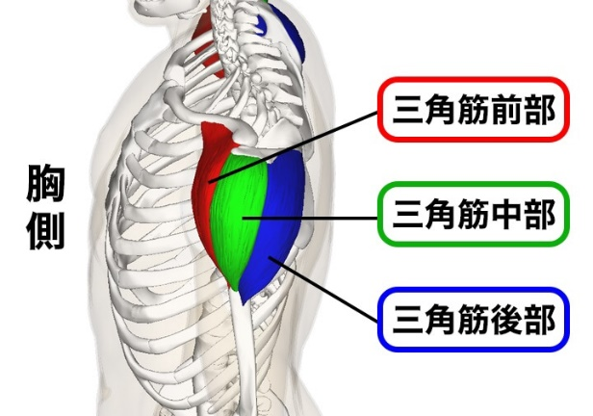神経による外転障害
上腕三頭筋長頭の緊張（肘頭を支える靭帯の伸張による）による外側腋窩隙（四角間隙）での腋窩神経の圧迫による外転障害が起きる。

施術：
肩関節の外転時の疼痛に対する原因別の施術。全て、症状が強い場合は施術後、固定包帯が必要です
靭帯による外転障害に対して
肩甲上腕関節では、烏口肩峰靭帯の短縮を行う靭帯整復。烏口肩峰靭帯は、関節間の靭帯ではなく、上腕骨頭が上方に移動することを規制しています。そのために、その靭帯は上方に弧を描くように伸張しているので上方から無痛を確認して圧迫します。
肩鎖関節では、肩鎖靭帯、烏口鎖骨靭帯の短縮を行う靭帯整復を行います。
胸鎖関節では、胸鎖靭帯、肋鎖靭帯の短縮を行う靭帯整復を行います。
筋腱による外転障害に対して
小菱形筋、肩甲挙筋の緊張による肩甲骨の上方回旋ができないことで外転障害が起きている場合は次の施術を行います。小菱形筋の緊張の場合は、C7～T1間の棘上靭帯の短縮を行う靭帯整復を行います。肩甲挙筋の緊張の場合は、同側のC1～C２間の横突間靭帯の短縮を行う靭帯整復を行います。
棘上筋腱の弛緩により、ゴルジ腱反射が起きなくなることで、ロテーターカフの協調性が失われて外転障害が起きている場合は次の施術を行います。三角筋による６０度以下（三角筋の肩峰部が外転、前後の肩甲棘部と鎖骨部が内転して拮抗関係になり上腕骨頭を中間位に維持する）の外転による無痛のPNF（固有受容性神経筋促通法＝抵抗運動）を行います。それにより棘上筋腱の緊張が起きてゴルジ腱反射が復活することになります。
神経による外転障害に対して
外側腋窩隙（四角間隙）での、腋窩神経の圧迫による外転障害は上腕三頭筋長頭の過緊張を改善させるために次のような施術を行います。肘頭を支える靭帯の伸張を確認して、肘関節の無痛方向の内反又は外反を行う無痛靭帯整復を行います。
結果：
靭帯による外転障害の改善
肩甲上腕関節で、外転が行えるようになります。
肩鎖関節で、外転が行えるようになります。
胸鎖関節で、外転が行えるようになります。
筋腱による外転障害に対して
小菱形筋、肩甲挙筋の緊張が改善して肩甲骨の上方回旋ができるようになることで外転障害が改善されます。
棘上筋腱の緊張が起きて、ゴルジ腱反射が起き、ロテーターカフの協調性が改善します。三角筋による６０度以下の外転による無痛のPNF（固有受容性神経筋促通法＝抵抗運動）を行い、それにより棘上筋腱の緊張が起きてゴルジ腱反射が復活する。
神経による外転障害に対して
外側腋窩隙（四角間隙）での、腋窩神経の圧迫が起きなくなり、改善します。

「腕が後ろに回らなくなった」
原因：
「腕が後ろに回らなくなる」ということは、肩関節が外転、水平伸展、内旋ができなくなることです。外転規制は、前述した「肩が挙がらなくなった」で詳しく記載しました。水平伸展規制は、中関節上腕靭帯の伸張又は同側の僧帽筋の緊張（同側の後頭骨～C1間の靭帯伸張の保護による）により起きます。内旋規制は、肩甲下筋腱の弛緩によるゴルジ腱反射が起きなくなる、又は肘関節の内反ができなくなっています（内側々副靭帯後斜走部の伸張が起きている）。
症状：
外転規制が起きていれば、肩関節外転時に疼痛や機能障害があります。水平伸展規制が起きていれば、肩関節水平伸展時に疼痛や機能障害があります。内旋規制が起きていれば、肩関節内旋時に疼痛や機能障害があります。
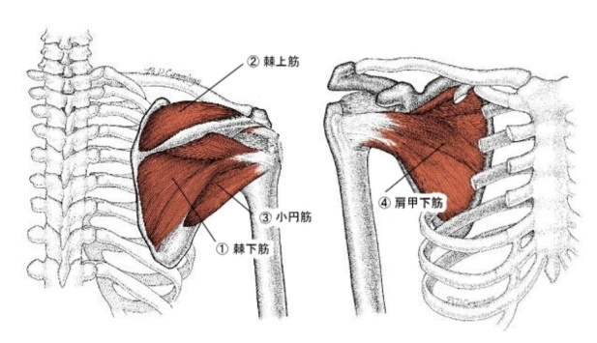
施術：
症状から、どの規制に問題が起きているか確認して、それぞれの施術を行います。
外転規制が起きていれば、前述している外転に対する施術が必要になります。水平伸展規制が起きていれば、中関節上腕靭帯の短縮を行う無痛靭帯整復を行います。又は同側の僧帽筋の緊張が起きている際は、同側の後頭骨～C1間の靭帯短縮の無痛靭帯整復（僧帽筋の緊張なので同側に頭部を傾けて対側の回旋することで無痛靭帯整復が出来ます。）を行います。内旋規制が起きていれば、肩関節内旋を行うPNFをします。肘関節の内反痛がある場合は、内側々副靭帯後斜走部の短縮を行う無痛靭帯整復を行います。
結果：
上記の必要な施術ができれば、腕が後ろに回りやすくなります。

「手をつくと痛い」
手をつく行為は、なくてはならない行動の一つです。手を開いてつけないので、こぶしでつくとつけることが多いと思います。そんな条件を基に考えてみました。
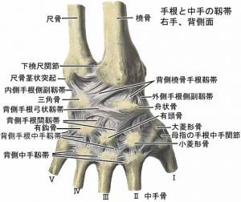
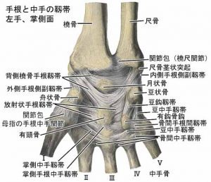
原因：
手関節の解剖を調べて、考えました。手関節の主な動きは、橈骨手根関節面と近位手根列とが向き相、近位手根列と遠位手根列とが向き相ことで行っています。手をつくという行動は、手関節を背屈して掌側橈骨手根靭帯の規制範囲で支えています。
手根骨で特別な骨があります。ご存じのように月状骨です。月状骨（足根骨では距骨です）は、筋の付着が無い骨です。それは、筋の保護が無い状態で外力を受けるということと考えました。背屈は、橈骨手根関節で起きる掌側橈骨手根靭帯の伸張と近位手根列～遠位手根列間で起きる掌側手根間靭帯の伸張があります。掌側橈骨手根靭帯の伸張は、月状骨が背側へ移動する負傷になります。掌側手根間靭帯の伸張は、月状骨が掌側へ移動する負傷になります。

症状：
手関節背屈で手をつくと疼痛や機能障害があります。月状骨は筋の保護が無いために、特に負担を受ける。
手関節背屈状態で月状骨を背側へ圧迫すると疼痛が起きるのは掌側橈骨手根靭帯の伸張です。この負傷は、転倒時のような急性外傷が多いと思います。
手関節背屈状態で月状骨を掌側へ圧迫すると疼痛が起きるのは掌側手根間靭帯の伸張です。この負傷は、反復時（掌で押さえ続ける）のような頻回性外傷が多いと思います。
強く手関節背屈が起きれば、月状骨以外の掌側靭帯（橈骨手根靭帯、手根間靭帯）の伸張も起きます。
施術：
掌側橈骨手根靭帯の伸張の場合は、手関節背屈で、月状骨を背側から圧迫する無痛靭帯整復を行います。
掌側手根間靭帯の伸張の場合は、手関節背屈で、月状骨を掌側から圧迫する無痛靭帯整復を行います。
強く全体に掌側靭帯の伸張がある場合は、適度な機間の包帯固定が必要です。
結果：
手関節背屈の疼痛や機能障害が改善されます。再負傷がある場合は、固定期間を延ばすか、こぶし（伸筋と屈筋が拮抗関係で協力して月状骨に負担がかかりにくい）でつくように指導すると改善しやすくなります。
「親指の付け根が痛い」
親指の付け根は、手根中手関節のことを対象にしています。職人さんの親指の付け根（中手骨底）が、外側に飛び出している疼痛や機能障害を、相談され続けてきました。そんな内容について述べさせていただきます。
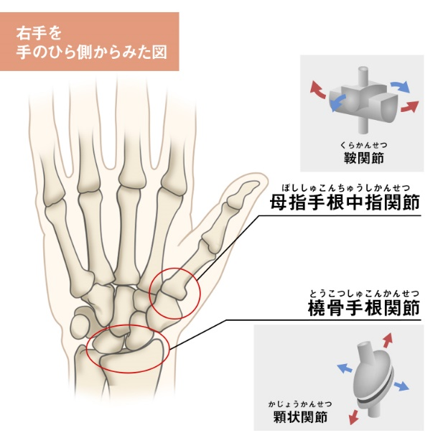
原因：
拇指の手根中手関節は、鞍関節です。鞍関節は外転、内転と伸展、屈曲の２方向に動く関節です。人間だけの機能として対立運動ができます。その対立運動は関節面相互間が離れることで斜めの動きができる機能です。その際に、掌側・背側手根中手靭帯の外側が伸張を起こしやすくなります。
症状：
拇指の手根中手関節の中手骨底が外側に突出して見える。それは、反復性の対立運動により関節内側の手根中手靭帯の伸張が起きていると考えられる。対立運動時に疼痛や機能障害が起きる。掌側や背側に圧痛がある。
施術：
関節内側の掌側・背側手根中手靭帯の短縮を目的とする、外側の中手骨底を内側に圧迫する無痛靭帯整復を行います。症状が強い場合は、手根中手関節を外転させるシーネによる包帯固定を行います。
結果：
疼痛や機能障害が改善します。

号外２では、上肢の内容を作らせていただきました。号外3まで予定しております。
日頃、患者と向き合うなかで、「なぜ？」と思うことがあれば、ぜひ連絡をお願いします。一緒に考えてみたいと思います。
号外3予定
【脊柱】
「頭が痛いといわれるがどうしたらいい」
脊柱全体の施術について
「前屈が痛い」
「後屈が痛い」
「側屈が痛い？」
「回旋が痛い」
＊ 私の意見をいつも見ていただきありがとうございます。
数人単位（お知り合いでも、お弟子さんでも構いません）で、時間が合えば、私が組合員さんのところに伺って説明会を開くこと
は可能です。費用はいりませので、組合に連絡していただければと思います。
ご質問があれば、FAXメールで答えさせていただきます。
FAX ０５７５－４６－２２５８ makotohy5952000@yahoo.co.jp早川真
協同組合NSK保険協会のホームページからもどうぞ。

